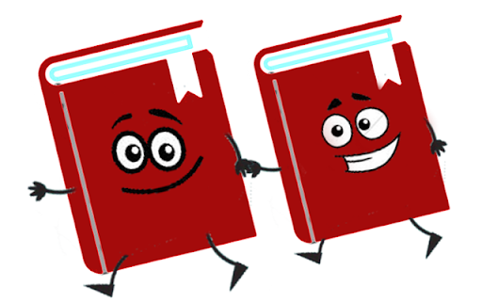
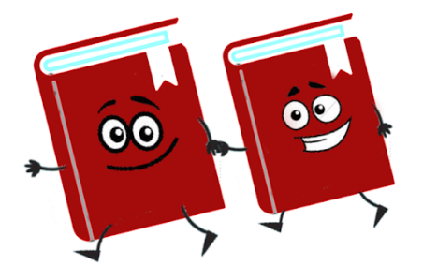
BIBLIOTEKA SZKOLNA OGŁASZA
SZKOLNY ETAP

OGÓLNOPOLSKIEGO KONKURSU PLASTYCZNEGO "MOJA KSIĄŻKA"
Cele konkursu:
Głównym celem konkursu jest zainteresowanie dzieci i młodzieży książką i czytelnictwem oraz sztuką i pięknem. Konkurs ma zainspirować uczestników do oryginalnego i niebanalnego spojrzenia na formę książki artystycznej.
Temat konkursu:
Organizatorem ogólnopolskiego konkursu jest Młodzieżowy Dom Kultury nr 2 w Tychach z siedzibą przy ul. Elfów 56 oraz Miejska Biblioteka Publiczna w Tychach, z siedzibą przy al.Piłsudskiego 16.
II. Warunki uczestnictwa:
1. Konkurs adresowany jest do dzieci i młodzieży w wieku 7 – 19 lat.
W związku z tym, prace w naszej szkole oceniane będą w kategoriach wiekowych:
kategoria I – uczniowie klas 1-3 szkół podstawowych
kategoria II – uczniowie klas 4-6 szkół podstawowych
kategoria III – uczniowie klas 7-8 szkół podstawowych
2. Zadanie konkursowe polega na stworzeniu książki artystycznej, która stanowić będzie połączenie interesującej, mądrej treści z piękną formą. PROSIMY NIE PRZYNOSIĆ SAMYCH OPOWIADAŃ I WIERSZY
3. Każdy uczestnik indywidualny może oddać tylko jedną KSIĄŻKĘ.
4. Praca musi składać się z minimum 6 stron, a jej format nie może przekroczyć A/ kartka z dużego bloku/ ale może być mniejsza.
5. Technika pracy pozostaje dowolna, tj. malarstwo, rysunek, grafika, techniki półprzestrzenne i przestrzenne, np. ceramika, masa papierowa, inne techniki mieszane (bez używania artykułów spożywczych).
6.Prace należy podpisać na karteczce i dołączyć do pracy, nie przyklejać.
7. Prace należy dostarczyć w takiej formie, w jakiej mają być prezentowane. Nie mogą być zgięte ani zrolowane.
8. Termin składania prac konkursowych do biblioteki szkolnej do
15 kwietnia 2020 r.
9. Ocenie podlegać będą:
- PLASTYCZNA interpretacja tematu
- oryginalność pomysłu
- samodzielność wykonania
- estetyka wykonania.
10. Organizatorzy zapewniają laureatom nagrody rzeczowe.

